100學年度上學期彰化縣立員東國民小學
腸病毒、登革熱防治宣導活動成果表

一、主 題：腸病毒與登革熱防治宣導
二、目 的：

1.增進學生能認識腸病毒及登革熱疾病。
2.促進學生能了解腸病毒及登革熱的流行季節、傳染途徑、臨床症狀等相關知識。
3.促進學生能了解如何預防感染，強化學生防治知能。
4.加強學生正確洗手觀念及保持個人良好衛生習慣。
三、時 間：民國 100年 12月 17日 09:30時至 10:10時止
四、地 點：四樓視聽教室
五、主持人：黃玉琴主任
六、主講人：南一書局校園教學活動組
七、活動方式：

1.以投影片講解及遊戲互動的方式讓學生了解腸病毒及登革熱疾病。
2.播放疾病管制局防疫動畫「鯨魚島傳奇」，隨著遊戲的情節了解腸病毒與
登革熱的傳染途徑、症狀及防治方法。
八、列席人員：二年級導師
九、對 象：二年級全體學生
- 內容概要：

- 說明腸病毒及登革熱的流行季節、傳染途徑以及臨床症狀。
- 說明在傳染病流行期間的自我照顧方式：勤洗手、養成良好的個人衛生習慣、均衡飲食、適度運動及充足睡眠，以提昇免疫力。
3.動畫遊戲「鯨魚島傳奇之南方登革魔王篇」：清除室內外孳生源、做好自
我防蚊措施及認識登革熱症狀等遊戲。
十一、活動照片：

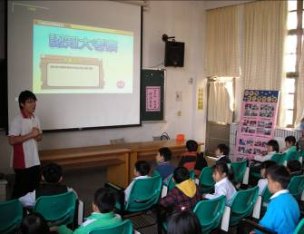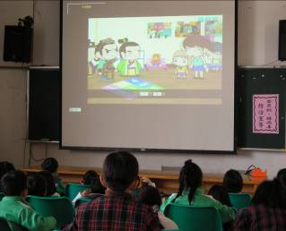

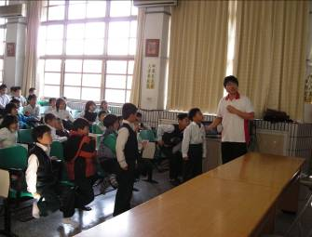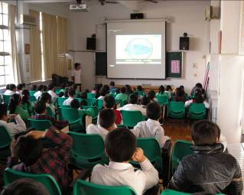

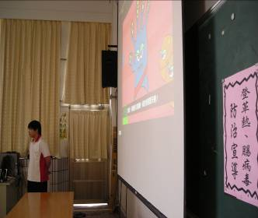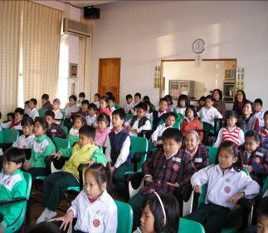

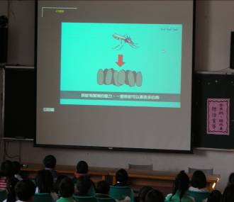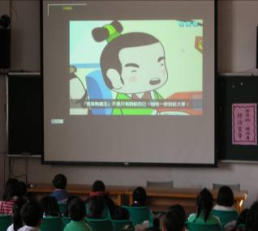

承辦人： 組長： 主任： 校長：

